**임베디드 시스템 설계 특론**

***(1) 팀원명단 (팀원은 3명 이내)***

전기전자컴퓨터 김주성 2017710454,

전기전자컴퓨터 김지홍 2017712065 ,

휴먼ICT융합학과 이성구 2017711829

***(2) 프로젝트 또는 논문 제목***

색 인식을 이용한 객체 추적 시스템

***(3) 개요***

현대사회에 있어서 인공지능을 바탕으로 한 비전 인식 기술이 발전되고 있다. 사람을 인식하는 CCTV나 주변 상황을 인지하여 자율 주행하는  기술 등이 대표적이다. 이러한 연구 추세에 발맞춰 사물의 움직임을 추적하는 시스템을 만들 계획이다. 객체를 추적하는 기술에는 여러 가지 방법이 이용 되고 있지만 그 중에서도 색 인식을 기반으로 하는 기술을 구현하는 것을 목표로 한다.

시스템 구성은 [그림 1]과 같이 카메라, 이미지 프로세싱, 디스플레이, LED 총 4개의 쓰레드로 구성되고 표기된 순서대로 높은 우선 순위를 가진다.

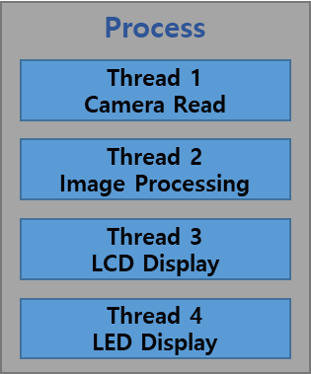

그림

시스템의 하드웨어 구성은 [그림 2]와 같이 STM32 보드와 OV9655 카메라 모듈, LCD 모듈로 구성이 된다.

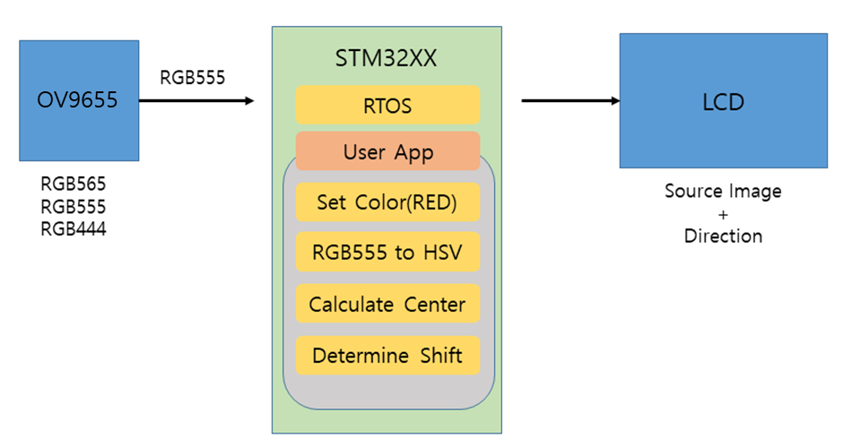

그림

OV9655의 출력 값으로 나오는 픽셀을 RGB555포맷으로 설정한다. 이 영상 데이터를 [그림 3]과 같이 HSV의 모델로 바꾼다. HSV 모델은 색이 들어올 때 빛에 따라 인식하는 색을 다르게 검출을 하기 때문에 빛에 영향에 강인한 모델이다.

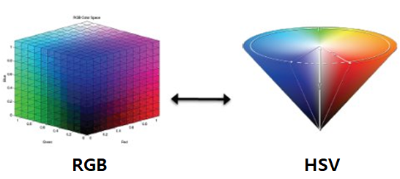

그림

측정한 H값에서 실험을 통해 빨간색의 범위를 정의한다. 정의한 빨간색의 범위를 이용하여 빨간색 사물을 인식하고, 그 사물의 중심점을 찾아 저장한다. 현재 중심점 값과 이전 중심점 값의 변화를 보고 물체가 어느 방향으로 이동하였는지 판단한다. 물체의 이동 방향은 맨하튼 거리의 방향을 사용하여 위, 아래, 좌, 우의 4가지 방향만을 사용한다.